ФГБОУ ВО «БГПУ» им. М. Акмуллы

Центр развития одаренности школьников

**ЗАДАНИЯ**

**по МАТЕМАТИКЕ**

**для учащихся 6 класса**

**Задача № 1.**

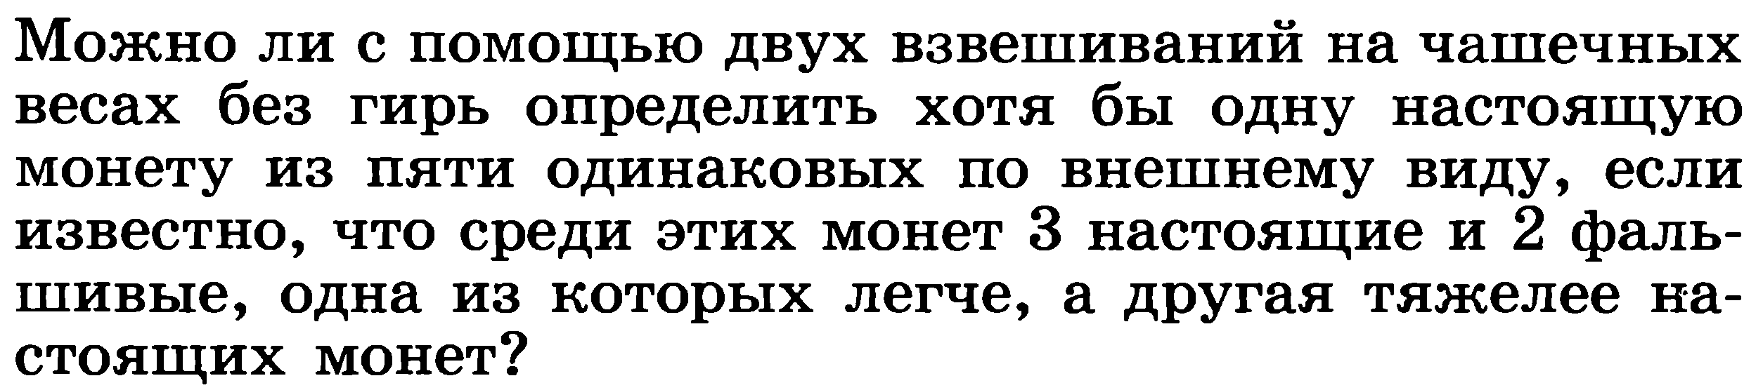

**Решение:** Взвесим 1 и 2 монету, а потом 3 и 4 монету. Если оба взвешивания дали равенство, то 5 – настоящая. Если оба взвешивания дали неравенство, то монета 5 тоже настоящая. Если же в одном взвешивании было равенство, а в другом неравенство, то настоящая – каждая из двух равных монет.

Ответ: Да.

**Задача № 2.**



**Ответ:** 10000000000000002980

ВЫПОЛНИЛ

Фамилия: Искужина

Имя: Айгиза

Отчество: Расулевна

Класс: 6

Школа: МОБУ СОШ д. Верхний Муйнак

Город (село): д. Верхний Муйнак

Район: Зианчуринский район

Ф.И.О. учителя: Киньябузова Фируза Рафиковна